TRAUM
Kunstwettbewerb 2019
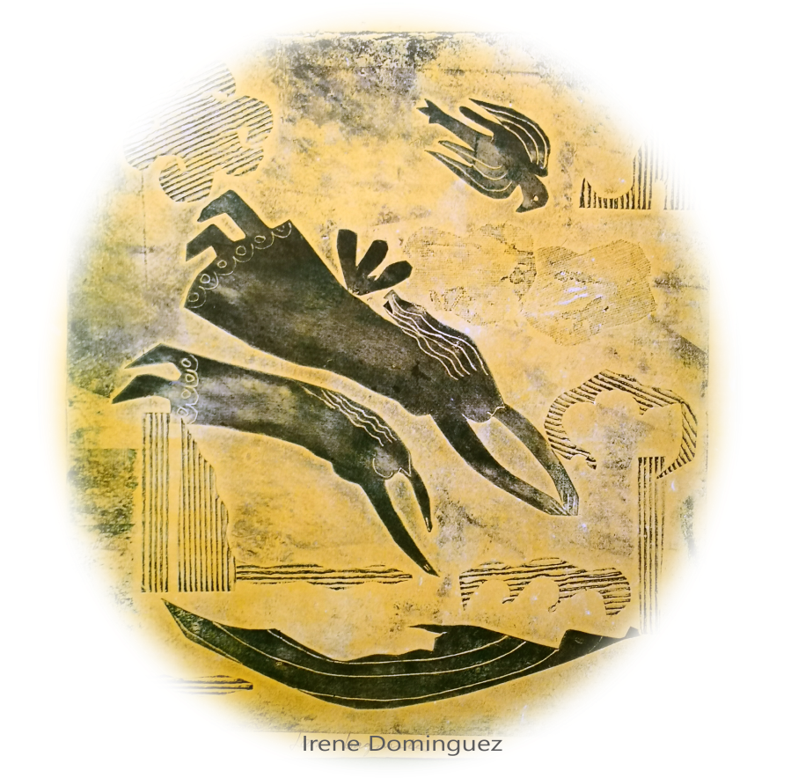

Letzter Abgabetermin: 31. März 2019 - Format PDF oder WORD
per E-mail an Lereve@k-droz
Seit seiner Gründung im Jahr 2006 hat sich der Kunstverein K-Droz der Mission verschrieben, originelle Wege künstlerischer Kreationen zu fördern. Zeitgenössische Materialien und Technologien wurden in 6 Wettbewerben hervorgehoben:
- Triton d'Or, Arbeiten aus Pappe in den Jahren 2013, 2015, 2017,
- Kunstwerke im 3D-Druck im Jahr 2014,
- Kinetische Kunst im Jahr 2016.
- Metamorphosen, Arbeiten aus recyceltem Material im Jahr 2018
Diese 6 Wettbewerbe hatten mehrere Ausstellungen in Europa zur Folge: in Paris, Hamm, Münster (Deutschland), London, Antikira (Griechenland).
Einige Werke haben bereits ihren Platz in Privatkollektionen oder Museen gefunden.
Für 2019 legt ein erneuter internationaler Wettbewerb den Akzent, materialunabhängig, auf imaginäres künstlerisches Schaffen

Wettbewerb
Der Wettbewerb ist jedem zugänglich.
Die Bewerbungen erfolgen per Internet und sind kostenlos.
Das Thema ist TRAUM.
Freie Materialwahl
Die Auswahl der Preisträger basiert auf folgenden Kriterien:
- Konzept, Originalität, Ausdruckskraft und Ästhetik
- die Qualität der Ausführung
- Ambitionen des Künstlers
Die Jury, deren Entscheidungen unanfechtbar sind, setzt sich vorallem aus Kunstschaffenden und Sachverständigen der visuellen Kunst zusammen:
- James Chedburn, Künstler
- Serge Plantureux, Kunstverlag
- Pierre Chirouze, Präsident des Kunstverbandes K-droz
- Jean-Marc Introvigne, Kurator
- Claudine Fournier, Künstlerin
- Gela Chmelar, Kuratorin
- Polyxene Kasda, Künstlerin
- Ange Pierraggi, Künstler
- Jean Lesage, Kunstsammler
- Pascale Wirth, Künstlerin
- Antoine Bechara, Künstler
- Olivier Millerioux, Künstler
- Rafael Monreal, Architekt
Der 1. Preis wird mit 500.- €. dotiert.
Die besten 10 Arbeiten werden im Original, oder aber als Foto in einer Pariser Galerie ausgestellt und in anderen Ländern mediatisiert.
Die Bewerbungsunterlagen
Aus Gründen der Einfachheit stützt sich der Wettbewerb auf die Fotos der von den Künstlern eingeschickten Werke. Die Qualität ist deshalb von entscheidender Bedeutung.
Die Bewerbungsunterlagen beinhalten 2 Teile:
- das untenstehende, ausgefüllte Wettbewerbsformular in der Form Word oder pdf
- ein Foto des Werkes im Format .jpg, 1 Mb bis 2 Mb
Die vollständigen Unterlagen müssen bis spätestens 31. März 2019 an Lereve@k-droz.fr eingeschickt werden.
Die Resultate werden ab dem 8. April 2017 veröffentlicht.
Die an K-droz eingeschickten Fotos können vom Kunstverband und dessen Partnern zur Förderung des Künstlers und des Verbandes in nicht kommerziellem Zweck weiter verwendet werden.

TRAUM

Wettbewerb 2019
Abgabefrist des Wettbewerbsformulars
Lereve@k-droz.fr bis 3. April 2018 - Format Word oder PDF
Vorstellung des Kandidaten
Name – Vorname | E-Mail | Telefon | Geburtsjahr | Stadt - Land
Lebenslauf (höchstens100 Wörter)

Präsentation der Arbeit
Titel der Arbeit | Entstehungsjahr | Masse: H x B x T / Gewicht | Versicherungs-wert, € | Beschreibung der Arbeit
Künstlerischer Ansatz dieser Arbeit (höchstens100 Wörter)

Anlagen :
- 3 Fotos weiterer Arbeiten mit Titel und Entstehungsjahr. Diese Fotos können von K-droz und seinen Partnern ohne weitere Verpflichtung, mit dem Namen des Künstlers, und Fotografen veröffentlicht werden,
Wir bitten im eigenen Interesse, Fotos von guter Qualität einzureichen. Sie bilden eine wichtige Beurteilungsgrundlage.
Erklärung, dass es sich bei der Arbeit um ein Original handelt und vom Teilnehmer stammt
Die Wettbewerbs Webseite
Zusätzliche Informationen schriftlich an contact_2@k-droz.fr

Einverständnis des Teilnehmers mit den Wettbewerbsregeln
Unterzeichnung
Ich habe die Bedingungen des Wettbewerbs zur Kenntnis genommen und bestätige die Richtigkeit meiner Angaben.

Datum und Unterschrift
Links :
Le Triton d’Or, Concours carton
Concours art cinétique et fabrication 3D
Presentation des Kunstverbandes K-droz

